Práctica 1: Eficiencia

Ejercicio 1: Ordenación de la burbuja

A) Código fuente

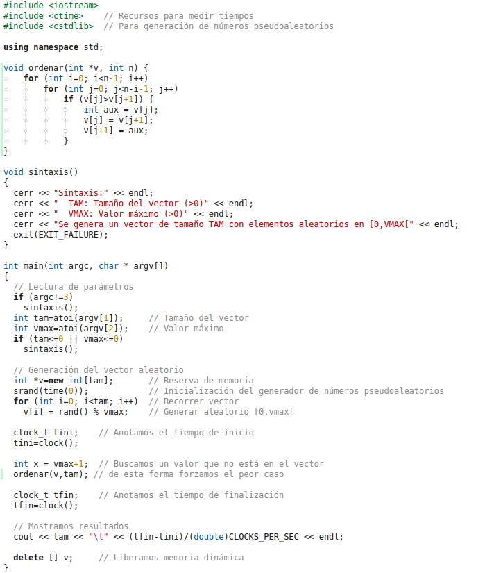
B) Hardware usado

CPU: Intel(R) Core(TM) i7-4710HQ CPU @ 2.50GHz x8
Memoria: 8GB

C) Sistema operativo

# lsb_release -a

No LSB modules are available.
Distributor ID: Ubuntu
Description: Ubuntu 14.04.3 LTS
Release: 14.04
Codename: trusty

D) Compilador y opciones de compilación

ignacio@ignacio-GE60-2PE:~$ g++ -v
Using built-in specs.
{...}
gcc version 4.8.4 (Ubuntu 4.8.4-2ubuntu1~14.04)

Sin opciones especiales de compilación

E) Desarrollo completo del cálculo de la eficiencia teórica

Eficiencia teórica:

1 void ordenar(int *v, int n) {
2 for (int i=0; i<n-1; i++)
3 for (int j=0; j<n-i-1; j++)
4 if (v[j]>v[j+1]) {
5 int aux = v[j];
6 v[j] = v[j+1];
7 v[j+1] = aux;
8 }
9}

Linea 5,6 y 7 O(1) por la regla de la suma
Linea 4 condicional O(1)
Linea 3 bucle for O(n)
Linea 2 bucle for O(n²) por la regla del producto

Eficiencia teórica total O(n²)

F) Parámetros usados para el cálculo de la eficiencia empírica y gráfica

Datos:
inicio = 100
fin = 30000

Gráfica:

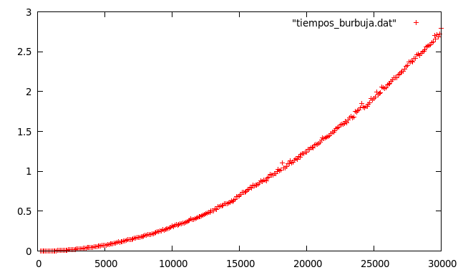

G) Pruebe a dibujar superpuestas la función con la eficiencia teórica y la empírica. ¿Qué
sucede? Que los datos experimentales crecen muchisimo mas lento que los teoricos.

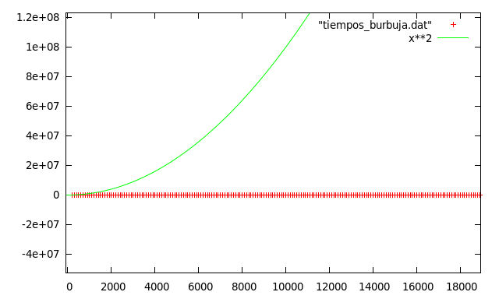

Ejercicio 2: Ajuste en la ordenación burbuja

A) Código fuente

El mismo que Ejercicio 1.

B) Hardware usado

CPU: Intel(R) Core(TM) i7-4710HQ CPU @ 2.50GHz x8
Memoria: 8GB

C) Sistema operativo

# lsb_release -a

No LSB modules are available.
Distributor ID: Ubuntu
Description: Ubuntu 14.04.3 LTS
Release: 14.04
Codename: trusty

D) Compilador y opciones de compilación

ignacio@ignacio-GE60-2PE:~$ g++ -v
Using built-in specs.
{...}
gcc version 4.8.4 (Ubuntu 4.8.4-2ubuntu1~14.04)

Sin opciones especiales de compilación

E) Replique el experimento de ajuste por regresión a los resultados obtenidos en el ejercicio
1 que calculaba la eficiencia del algoritmo de ordenación de la burbuja. Para ello
considere que f(x) es de la forma ax2+bx+c.

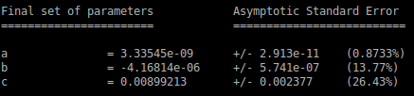

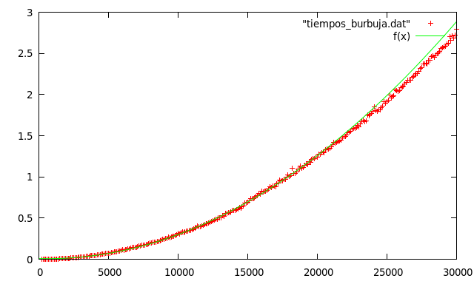

Ejercicio 3: Problemas de precisión

A) Código fuente
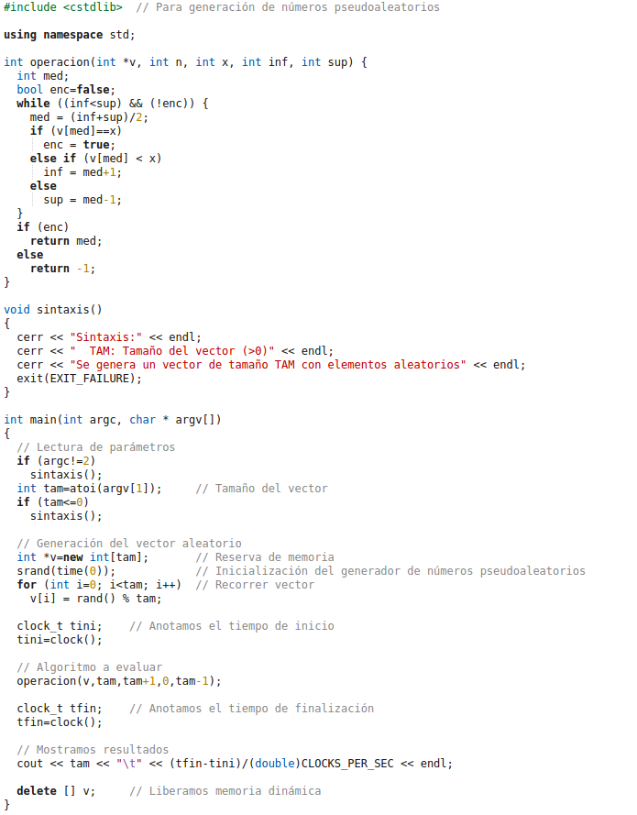

B) Hardware usado

CPU: Intel(R) Core(TM) i7-4710HQ CPU @ 2.50GHz x8
Memoria: 8GB

C) Sistema operativo

# lsb_release -a

No LSB modules are available.
Distributor ID: Ubuntu
Description: Ubuntu 14.04.3 LTS
Release: 14.04
Codename: trusty

D) Compilador y opciones de compilación

ignacio@ignacio-GE60-2PE:~$ g++ -v
Using built-in specs.
{...}
gcc version 4.8.4 (Ubuntu 4.8.4-2ubuntu1~14.04)

Sin opciones especiales de compilación

E) Desarrollo completo del cálculo de la eficiencia teórica

1 int operacion(int *v, int n, int x, int inf, int sup) {
2 int med;
3 bool enc=false;
4 while ((inf<sup) && (!enc)) {
5 med = (inf+sup)/2;
6 if (v[med]==x)
7 enc = true;
8 else if (v[med] < x)
9 inf = med+1;
10 else
11 sup = med-1;
12 }
13 if (enc)
14 return med;
15 else
16 return -1;
17 }

El orden de eficiencia en el peor de los casos de este algoritmo es O(log (n)), ya que en el peor de los casos (cuando el vector este desordenado por completo) los indicices inf y sup solo recorrerán hasta la mitad del vector.

F) Parámetros usados para el cálculo de la eficiencia empírica y ajuste

En este caso y dado que la ejecución de los programas es demasiado rápida necesitariamos otra herramienta de medida de tiempo para obtener valores con mayor precisión. Aun así, las gráficas de la eficiencia así como el ajuste son:

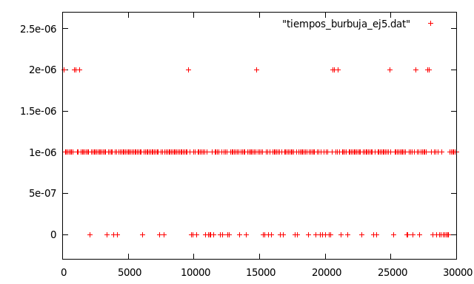
Ajuste:

La función a ajustar en este caso es f(x) = a*log(x)+b:

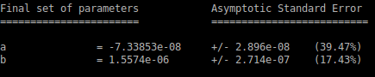

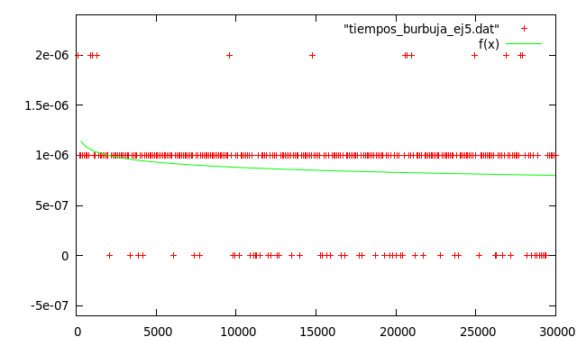
G) ¿Qué hace este programa?

El código de la función operación trata de buscar la posición de un elemento de un vector mediante el algoritmo de búsqueda dicotómica. Este algoritmo compara el elemento a buscar con un elemento cualquiera del array (el elemento central en este caso): si el valor de éste es mayor que el del elemento buscado se repite el procedimiento en la parte del array que va desde el inicio de éste hasta el elemento tomado, en caso contrario se toma la parte del array que va desde el elemento tomado hasta el final. De esta manera obtenemos intervalos cada vez más pequeños, hasta que se obtenga un intervalo indivisible. Si el elemento no se encuentra dentro de este último entonces se deduce que el elemento buscado no se encuentra en todo el array.

Este algoritmo es muy útil cuando tenemos un vector previamente ordenado.

Ejercicio 4: Mejor y peor caso

A) Código fuente

- Mejor caso:
La única modificación realizada con respecto al código del ejercicio 1 ha sido:

for (int i=0; i<tam; i++) // Recorrer vector
v[i] = i; // asigna valores ordenados al vector
- Peor caso:
La única modificación realizada con respecto al código del ejercicio 1 ha sido:

for (int i=0; i<tam; i++) // Recorrer vector
v[i] = tam-i; // asigna valores ordenados a la inversa al vector

B) Hardware usado

CPU: Intel(R) Core(TM) i7-4710HQ CPU @ 2.50GHz x8
Memoria: 8GB

C) Sistema operativo

# lsb_release -a

No LSB modules are available.
Distributor ID: Ubuntu
Description: Ubuntu 14.04.3 LTS
Release: 14.04
Codename: trusty

D) Compilador y opciones de compilación

ignacio@ignacio-GE60-2PE:~$ g++ -v
Using built-in specs.
{...}
gcc version 4.8.4 (Ubuntu 4.8.4-2ubuntu1~14.04)

Sin opciones especiales de compilación

E) Desarrollo completo del cálculo de la eficiencia teórica y gráfica

Igual que en el ejercicio 1
F) Parámetros usados para el cálculo de la eficiencia empírica y gráfica

- Mejor caso:
Datos:
inicio = 100, fin = 30000, incremento = 100
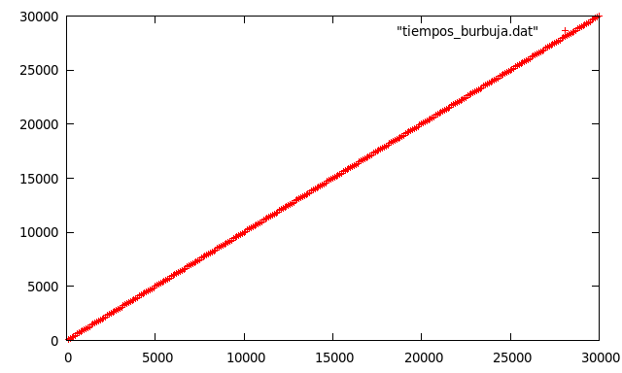

- Peor caso:
Datos:
inicio = 100, fin = 30000, incremento = 100
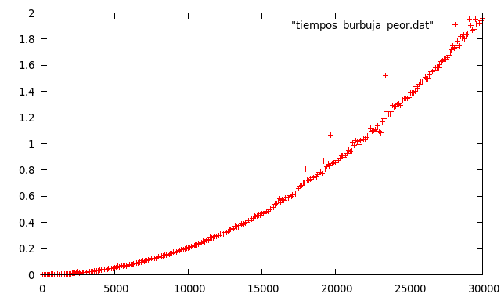

Como se puede apreciar, la gráfica de la eficiencia empírica para el peor de los casos es muy similar a la calculada teóricamente y para casos aleatorios, mientras que para el mejor de los casos la gráfica sigue un desarrollo más parecido a una recta (n) que a una parábola (n²)

G) Ajuste de la curva teórica a la empírica: mostrar resultados del ajuste y gráfica

- Mejor caso

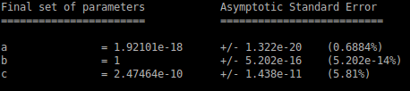

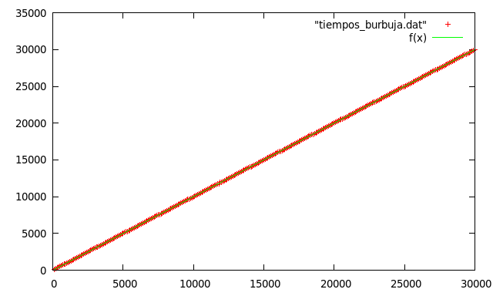

- Peor caso:

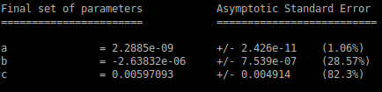

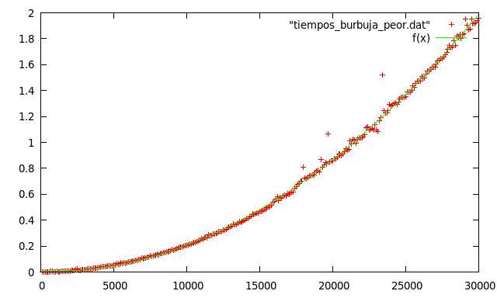

Ejercicio 5: Dependencia de la implementación

A) Código fuente
La nueva función burbuja es:

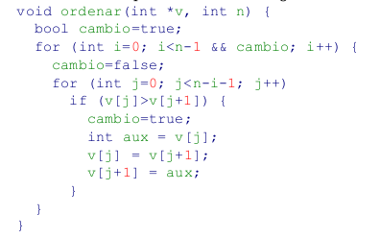

B) Hardware usado

CPU: Intel(R) Core(TM) i7-4710HQ CPU @ 2.50GHz x8
Memoria: 8GB

C) Sistema operativo

# lsb_release -a

No LSB modules are available.
Distributor ID: Ubuntu
Description: Ubuntu 14.04.3 LTS
Release: 14.04
Codename: trusty

D) Compilador y opciones de compilación

ignacio@ignacio-GE60-2PE:~$ g++ -v
Using built-in specs.
{...}
gcc version 4.8.4 (Ubuntu 4.8.4-2ubuntu1~14.04)

Sin opciones especiales de compilación

E) Desarrollo completo del cálculo de la eficiencia teórica en el mejor de los casos

En el mejor caso es orden n ya que supone que el bucle externo (el que tiene como iterador la variable i) solo se hace una vez porque cambio nunca llega a ser true.

F) Parámetros usados para el cálculo de la eficiencia empírica y gráfica
Datos:
inicio = 100, fin = 30000, incremento = 100

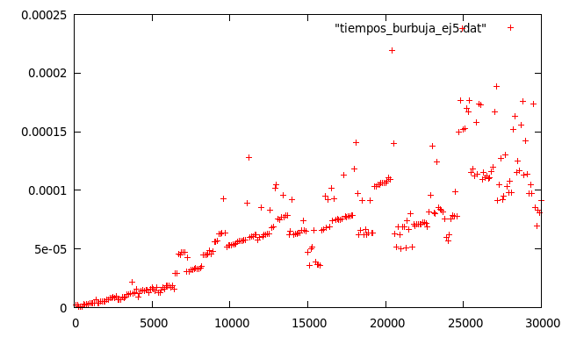

G) Ajuste de la curva teórica a la empírica: mostrar resultados del ajuste y gráfica

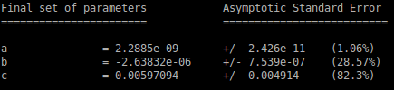

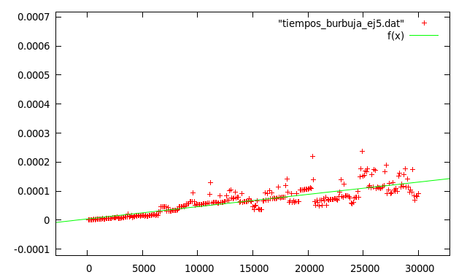
Por lo general la gráfica si se ajusta a los valores predichos aunque para un numero alto de tamaño de vector la dispersión de la muestra aumenta.

